В ГОСТЯХ У СКАЗКИ
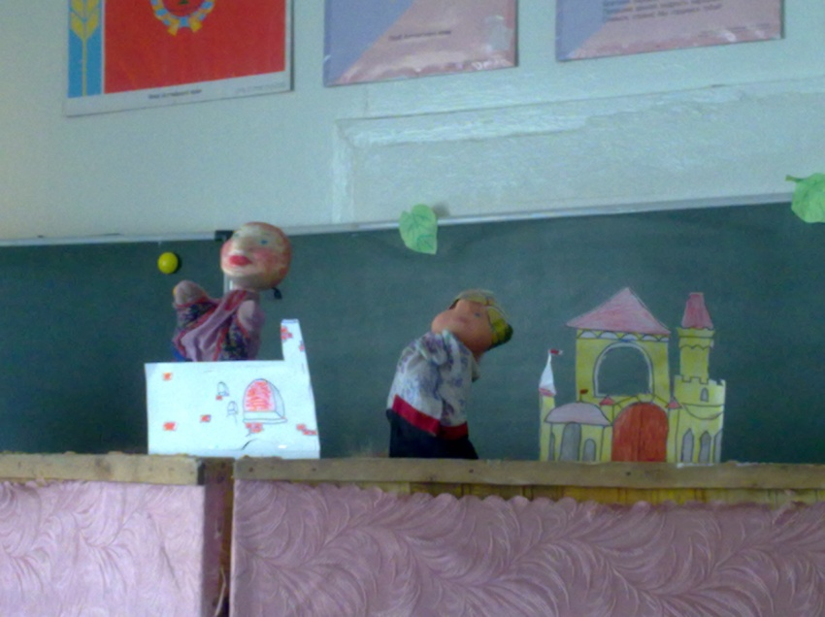
2 ноября состоялась премьера всеми любимой сказки про Емелю, поставленной кукольным театром, созданным ребятами отряда «Улыбка» под руководством Лобановой Татьяны Ивановны. Артисты заслужили бурные аплодисменты и 3 ноября показали сказку новой публике –детишкам детского сада. 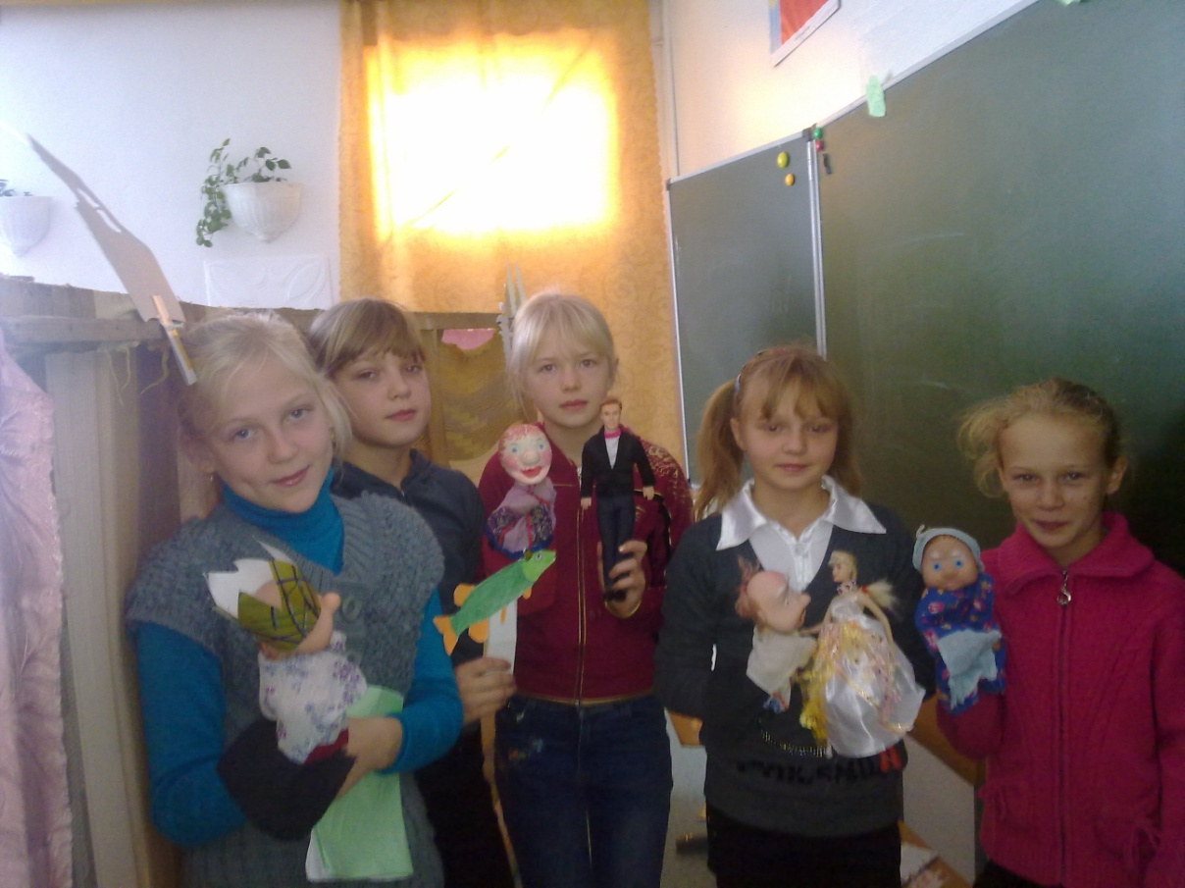

«ЧТО? ГДЕ? КОГДА?»

3 ноября в интеллектуальном клубе знатоков нашей школы прошла игра «Что? Где? Когда?», посвященная Дню народного единства. Игроки продемонстрировали довольно таки глубокие знания истории нашего Отечества и выиграли со счетом 6 : 4. Молодцы!

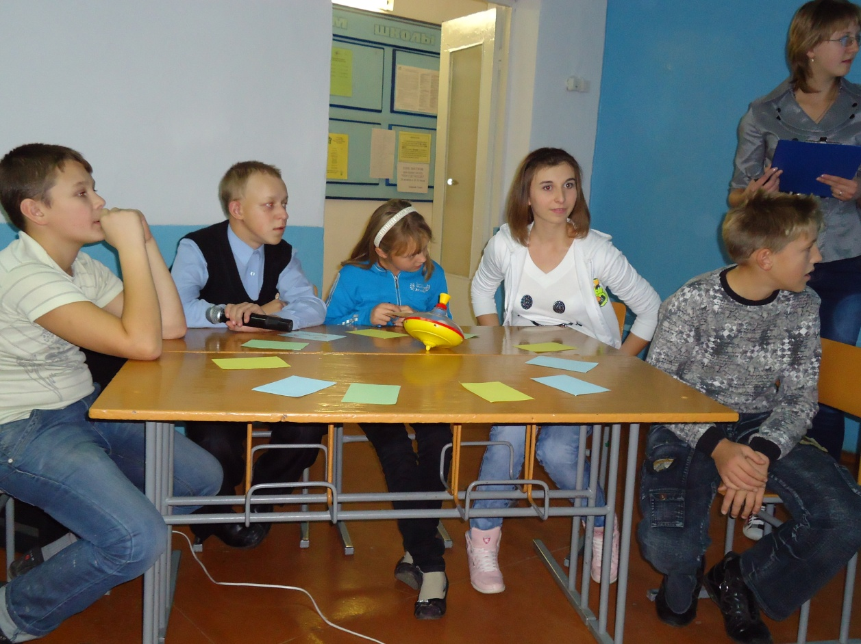

«БРЕСТСКАЯ КРЕПОСТЬ»
9 ноября – первый учебный день новой четверти начался общешкольным мероприятием, посвященным
подвигу защитников Бреста. Рассказ ребят об одной из самых трагичных и героических страниц Великой Отечественной сопровождался кадрами фильма составленного учителем истории Лобановой Татьяной Ивановной. Завершилось мероприятие минутой молчания.

